Nota aclaratoria: Los entes públicos deben acompañar notas a los estados financieros cuyos rubros así lo requieren, teniendo presente los postulados de revelación suficiente e importancia relativa, con la finalidad de que la información sea de mayor utilidad para los usuarios, dando cumplimiento a los artículos 46 y 49 de la Ley General de Contabilidad Gubernamental.

Las Notas de Gestión Administrativa son de texto libre, debiendo ajustarse al Manual de Contabilidad Gubernamental emitido por el CONAC, a manera de guía o apoyo para elaborarlas se pone a consideración de los entes públicos el presente documento.

NOTAS DE GESTIÓN ADMINISTRATIVA

- Las notas de gestión administrativa deben contener los siguientes puntos:

1. Autorización e Historia

El municipio de Ayutla de los Libres fue creado el 1 de marzo de 1854, ya que en este lugar se promulgó el Plan de Ayutla, un documento un tanto histórico que dio inicio a la Revolución de Ayutla. Por otro lado, en términos de los dispuesto por los artículos 115 fracciones II, III inciso i) y párrafo segundo, IV párrafos primeros y quinto y V inciso c) y 116 fracción VII segundo párrafo de la Constitución Política de los Estados Unidos Mexicanos; 170 de la Constitución Política del Estado Libre y Soberano de Guerrero, el municipio esta investido de personalidad jurídica y patrimonio propio, autónomo en su gobierno interior y libre en la administración de su hacienda.

2. Panorama Económico y Financiero:

Del periodo del 01 de enero al 31 de diciembre de 2025, el municipio operó en un contexto económico-financiero estable, ya que le permitió una captación eficiente de los ingresos públicos dentro de los plazos establecidos en la ley de ingresos. Gracias a esta gestión y los procesos puestos en marcha, se pudo asignar financiamiento a proyectos clave para el desarrollo local de la región, asegurando la conservación de la infraestructura urbana y la provisión de servicios básicos como alumbrado público, suministro de agua potable y drenaje.

Asimismo, se fortalecieron estrategias para mejorar la seguridad todo esto mediante la adquisición de equipamiento, al igual que se destinaron recursos a los programas de apoyo social dirigidos tanto a ciudadanos en situación vulnerable como a diversas instituciones. Bajo este panorama, se puede inferir que el ejercicio de los fondos públicos se alineó con los principios de legalidad, transparencia, eficiencia y responsabilidad, priorizando acciones que impactan directamente en el bienestar de la comunidad, con un enfoque especial en el fortalecimiento del sistema de salud municipal.

3. Organización y Objeto Social:

Se informará sobre:

- Objeto social, principales actividades y ejercicio fiscal

- Administración y gobierno local.
- Administración de los recursos de la hacienda pública, en absoluta observancia de la legislación a que estén sujetos y encaminados al beneficio de la población y desarrollo del mismo.

- Régimen Jurídico que le es aplicable. (Forma como está dada de alta la entidad ante la Secretaría de Hacienda y Crédito Público, Unidad, etc.).

- El Municipio de Ayutla de los Libres, está registrado ante la S.H.C.P. como Persona Moral con fines no lucrativos.

- Consideraciones fiscales del ente: obligaciones fiscales (contribuciones que esté obligado a pagar o retener).

- Retención de ISR por honorarios y arrendamientos

- Presentar la declaración y pago provisional mensual de retenciones de Impuesto Sobre la Renta (ISR) por sueldos y salarios.

- Retención de IVA

- Contribuciones de seguridad social (Cuotas al Instituto Mexicano del Seguro Social (IMSS); (Contribuciones estatales sobre nómina)).

- Estructura organizacional básica.- *Anexar organigrama de la entidad.

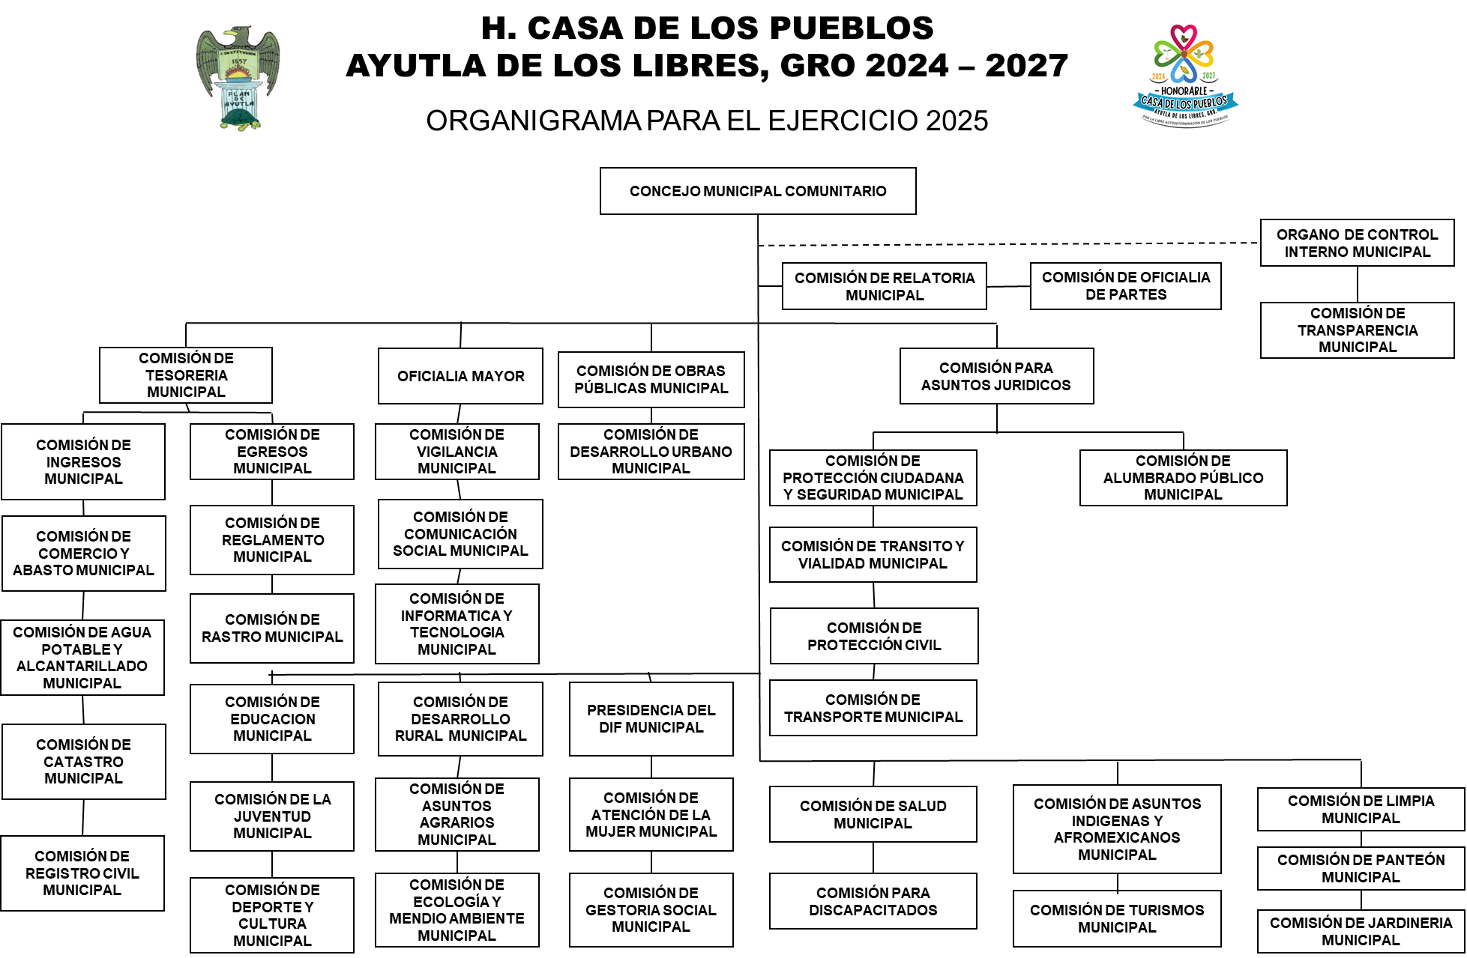

- Fideicomisos, mandatos y análogos de los cuales es fideicomitente o fideicomisario.

- “No Aplica” El municipio no celebro contratos de fideicomisos durante el periodo del 01 de enero al 31 de diciembre de 2025.

4. Bases de Preparación de los Estados Financieros:

Se informará sobre:

a) Se ha observado la normatividad emitida por el CONAC y las disposiciones legales aplicables de acuerdo a lo siguiente:
Señale (Si) según corresponda

1. Sistema de contabilidad utilizado por la administración municipal:
( SI ) Cumplimiento General de Ley ( ) Sistema Básico General

b) La normatividad aplicada para el reconocimiento, valuación y revelación de los diferentes rubros de la información financiera, así como las bases de medición utilizadas para la elaboración de los estados financieros; por ejemplo: costo histórico, valor de realización, valor razonable, valor de recuperación o cualquier otro método empleado y los criterios de aplicación de los mismos.

- El procedimiento utilizado en la preparación de la información contable en periodo que se informa es en base al Costo Histórico.

c) Postulados básicos de contabilidad gubernamental.

- Sustancia Económica
Se realizó el reconocimiento contable de las transacciones, transformaciones internas y otros eventos, que afectan económicamente al Municipio. El sistema de contabilidad se estructuró de tal manera que permite la delimitación y operación del Municipio, apegándose a la normatividad, reflejando la situación económica contable de las transacciones, que integran la información, proporcionando los elementos necesarios para una adecuada toma de decisiones.

- Ente Públicos
H. Ayuntamiento Municipal cuenta con la normatividad en el que se establecen sus objetivos, su ámbito de acción y sus limitaciones; con atribuciones para asumir derechos y contraer obligaciones.

- Existencia Permanente
La actividad del H. Ayuntamiento Municipal público al no tener fecha de término se asume por tiempo indefinido, por lo que el sistema contable del organismo es considerado por el mismo periodo de vida.
Asumiendo responsabilidades los funcionarios competentes solo por el periodo que comprenda la administración bajo su custodia.

- Revelación Suficiente
La información financiera presentada en los estados financieros, reportes e informes con sus respectivas notas explicativas muestra amplia y claramente la situación financiera y resultados al 31 de diciembre de 2025.

- Importancia Relativa
La información correspondiente al presente periodo muestra los aspectos más importantes de la entidad que fueron reconocidos contablemente.

- Registro e Integración Presupuestaria
La información presupuestaria del H. Ayuntamiento Municipal, se integran en la contabilidad en los mismos términos que se presentan en el Presupuesto de Ingresos y en el Presupuesto Egresos, de acuerdo a la naturaleza económica que le corresponde.

El registro presupuestario del ingreso y del egreso del organismo reflejados en la contabilidad, se registran a través de cuentas de orden presentadas en cada una de las etapas presupuestarias.

- Consolidación de la información financiera
Los estados financieros del H. Ayuntamiento Municipal presentan la situación financiera, los resultados de operación, el flujo de efectivo o los cambios en la situación financiera y las variaciones a la Hacienda Pública de forma consolidada.

- Devengo Contable
Los registros contables del H. Ayuntamiento Municipal se realizaron con base acumulativa. El ingreso devengado, es el momento contable que se realiza cuando existe jurídicamente el derecho de cobro, de los derechos, productos, aprovechamientos y otros ingresos. El gasto devengado, es el momento contable que refleja el reconocimiento de una obligación de pago a favor de terceros por la recepción de conformidad de bienes, servicios contratados.

- Valuación
Todos los eventos que afectaron económicamente al H. Ayuntamiento Municipal en el periodo que se informa se cuantificaron en términos monetarios y se registraron a costo histórico y en moneda nacional.

- Dualidad Económica
El H. Ayuntamiento Municipal reconoció en la contabilidad, la representación de las transacciones y otros eventos que afectaron su situación financiera, su composición por los recursos asignados para el logro de sus fines y por su fuente de financiamiento, conforme a los derechos y obligaciones.

- Consistencia
En operaciones similares realizadas en el organismo, se aplicó de manera sistemática un mismo criterio de tratamiento contable.

d) Normatividad supletoria. En caso de emplear varios grupos de normatividades (normatividades supletorias), deberá realizar la justificación razonable correspondiente, su alineación con los PBCG y a las características cualitativas asociadas descritas en el MCCG (documentos publicados en el Diario Oficial de la Federación, agosto 2009).

- El Concejo municipal no opta por ninguna normatividad supletoria.

e) Para las entidades que por primera vez estén implementando la base devengado de acuerdo a la Ley de Contabilidad, deberán:

*Revelar las nuevas políticas de reconocimiento:

- “NO APLICA”

*Plan de implementación:

- “NO APLICA”

*Revelar los cambios en las políticas, la clasificación y medición de las mismas, así como su impacto en la información financiera:

- “NO APLICA”

* Presentar los últimos estados financieros con la normatividad anteriormente utilizada con las nuevas políticas para fines de comparación en la transición a la base de devengado:

- “NO APLICA”

5. Políticas de Contabilidad Significativas:

Se informará sobre:

- Actualización: se informará del método utilizado para la actualización del valor de los activos, pasivos y Hacienda Pública/Patrimonio y las razones de dicha elección. Así como informar de la desconexión o reconexión inflacionaria.

- En el periodo que se informa no se ha aplico ningún método de actualización del valor de los inventarios pasivos y Hacienda Pública/Patrimonio

- Informar sobre la realización de operaciones en el extranjero y de sus efectos en la información financiera gubernamental, considerando entre otros el importe de las variaciones cambiarias reconocidas en el resultado (ahorro o desahorro).

- En el periodo que se informa no se ha realizado ninguna operación en el extranjero que afecte al patrimonio del ente.

- Método de valuación de la inversión en acciones de Compañías subsidiarias no consolidadas y asociadas.

- En el periodo que se informa no se ha realizado ninguna operación en acciones de Compañías subsidiarias no consolidadas y asociadas

- Sistema y método de valuación de inventarios y costo de lo vendido.

- En el periodo que se informa no se ha realizado ninguna operación que concurra en relación a inventarios y costo de lo vendido.

- Provisiones: objetivo de su creación, monto y plazo.

- En el periodo que se informa no se realizaron provisiones.

g) Reservas: objetivo de su creación, monto y plazo.

- En el periodo que se informa no se realizaron reservas.

h) Cambios en políticas contables y corrección de errores junto con la revelación de los efectos que se tendrá en la información financiera del ente público, ya sea retrospectivos o prospectivos.

- En el periodo que se informa no se realizaron cambios en las políticas contables.

- Reclasificaciones: se deben revelar todos aquellos movimientos entre cuentas por efectos de cambios en los tipos de operaciones.

- En el periodo que se informa no se realizaron reclasificaciones.

j) Depuración y cancelación de saldos.

- La cancelación de saldos de las cuentas se efectúa al realizar el cierre del ejercicio.

- Con el inicio de un ejercicio fiscal solo se transfieren las cuentas del activo, pasivo y patrimonio que tengan saldo, obviando todas aquellas que al término del ejercicio inmediato anterior tengan saldo cero.

6. Posición en Moneda Extranjera y Protección por Riesgo Cambiario:

- No aplica para ayuntamientos

7. Reporte Analítico del Activo:

Debe mostrar la siguiente información:

- Vida útil o porcentajes de depreciación, deterioro o amortización utilizados en los diferentes tipos de activos:
- El ente público no aplico procedimientos de depreciación, deterioro o amortización de activos.

- Cambios en el porcentaje de depreciación o valor residual de los activos:
- El ente público no aplico porcentajes de depreciación o valor residual de los activos

- Importe de los gastos capitalizados en el ejercicio, tanto financieros como de investigación y desarrollo:
- No se realizaron registros por este concepto.

- Riesgos por tipo de cambio o tipo de interés de las inversiones financieras:
- No se realizaron registros por este concepto.

- Valor activado en el ejercicio de los bienes construidos por la entidad:
- No se realizaron registros por este concepto.

- Otras circunstancias de carácter significativo que afecten el activo, tales como bienes en garantía, señalados en embargos, litigios, títulos de inversiones entregados en garantías, baja significativa del valor de inversiones financieras, etc.:
- No se realizaron registros por este concepto.

- Desmantelamiento de Activos, procedimientos, implicaciones, efectos contables:
- No se realizaron registros por este concepto.

- Administración de activos; planeación con el objetivo de que el ente los utilice de manera más efectiva:
- No se realizaron registros por este concepto

8. Fideicomisos, Mandatos y Análogos:

Se deberá informar:

Se deberá informar:
- Por ramo administrativo que los reporta:

- “NO APLICA” El ente público no realizo operaciones relacionadas con Fideicomisos, Mandatos y Análogas.

- En listar los de mayor monto de disponibilidad, relacionando aquéllos que conforman el 80% de las disponibilidades:

- “NO APLICA” El ente público no realizo operaciones relacionadas con Fideicomisos, Mandatos y Análogas.

9. Reporte de la Recaudación:

- Análisis del comportamiento de la recaudación correspondiente al ente público o cualquier tipo de ingreso, de forma separada los ingresos locales de los federales:

10. Información sobre la Deuda y el Reporte Analítico de la Deuda:

Se informará lo siguiente:

a) Utilizar al menos los siguientes indicadores: deuda respecto al PIB y deuda respecto a la recaudación tomando, como mínimo, un período igual o menor a 5 años.

- El ente público no utilizó indicadores.

b) Información de manera agrupada por tipo de valor gubernamental o instrumento financiero en la que se considere intereses, comisiones, tasa, perfil de vencimiento y otros gastos de la deuda.

- “NO APLICA”

* Se anexará la información en las notas de desglose.

11. Calificaciones otorgadas:

Informar, tanto del ente público como cualquier transacción realizada, que haya sido sujeta a una calificación crediticia:

- “NO APLICA” El ente público no fue sujeto a una calificación crediticia.

12. Proceso de Mejora:

Se informará de:

a) Principales Políticas de control interno:

- Las normas, procedimientos y políticas de control interno se encuentran en proceso de elaboración.

b) Medidas de desempeño financiero, metas y alcance:

- El ente público no cuenta con Medidas de desempeño financiero, metas y alcance.

13. Información por Segmentos:

Cuando se considere necesario se podrá revelar la información financiera de manera segmentada debido a la diversidad de las actividades y operaciones que realizan los entes públicos, ya que la misma proporciona información acerca de las diferentes actividades operativas en las cuales participa, de los productos o servicios que maneja, de las diferentes áreas geográficas, de los grupos homogéneos con el objetivo de entender el desempeño del ente, evaluar mejor los riesgos y beneficios del mismo; y entenderlo como un todo y sus partes integrantes.

Consecuentemente, esta información contribuye al análisis más preciso de la situación financiera, grados y fuentes de riesgo y crecimiento potencial de negocio.

- El ente público no genera información financiera por segmentos

14. Eventos Posteriores al Cierre:

El ente público informará el efecto en sus estados financieros de aquellos hechos ocurridos en el período posterior al que informa, que proporcionan mayor evidencia sobre eventos que le afecten económicamente y que no se conocían a la fecha de cierre.
- La información correspondiente al cierre del periodo no sufre modificaciones una vez entregada ante la institución fiscalizadora correspondiente.

15. Partes Relacionadas:

Se debe establecer por escrito que no existen partes relacionadas que pudieran ejercer influencia significativa sobre la toma de decisiones financieras y operativas:

- La información correspondiente al cierre del periodo no sufre modificaciones una vez entregada ante la institución fiscalizadora correspondiente.

16. Responsabilidad sobre la presentación razonable de los Estados Financieros:

La Información Contable deberá estar firmada en cada página de la misma e incluir al final la siguiente leyenda: “Bajo protesta de decir verdad declaramos que los Estados Financieros y sus notas, son razonablemente correctos y son responsabilidad del emisor”. Lo anterior, no será aplicable para la información contable consolidada.

Autorizó

________________________
Ing. Elizabeth Calixto Leyva
Coordinadora General con
Funciones De Presidenta Municipal
Vo. Bo.
____________________
C. Jesús Rodríguez Luis
Titular del Órgano Interno de
Control Municipal
Elaboró:

________________________
C. Ricardo García Flora
Coordinador General con
Funciones de Tesorero Municipal
Revisó
_________________________
C. Inés Gatica Dircio
Coordinadora General con
Funciones de Síndica

“Bajo protesta de decir verdad declaramos que los Estados Financieros y sus notas son razonablemente correctos y son responsabilidad del emisor”

Recomendaciones
Nota 1: Las notas que no estén contempladas en el formato se agregarán libremente al mismo.
Nota 2: Notas de Gestión Administrativa deberá llenar todos sus apartados, en caso de que no se tenga información por presentar en algún apartado se debe indicar con la leyenda «No aplica»
Revisó:
________________________
Nombre, cargo firma y sello del Titular del Órgano
de Control Interno
Elaboró:
________________________
Nombre, cargo, firma y sello del Tesorero Municipal

